#### Министерство науки и высшего образования Российской Федерации

#### Федеральное государственное бюджетное образовательное учреждение

#### высшего образования

#### «Владимирский государственный университет

#### имени Александра Григорьевича и Николая Григорьевича Столетовых»

**(ВлГУ)**

**Кафедра информационных систем и программной инженерии**

Лабораторная работа №5

по дисциплине

" Программирование компьютерной графики"

Выполнил:

ст. гр. ПРИ-117

Емельянов Д.В.

Принял:

Жигалов И.Е.

Владимир, 2020 г.

**Цель работы**

Изучение принципов инициализация OpenGL и визуализация объектов при разработке приложений в C#.

**Выполнение работы**

**Вариант №5**

Примеры с вариантами задания:

// устанавливаем текущий цвет - голубой\ и ширину

Gl.glColor3f(0, 191, 255);

Gl.glLineWidth(1f);

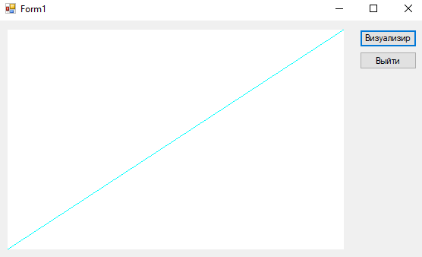

//Буква Д

Gl.glBegin(Gl.GL_LINE_LOOP);

Gl.glVertex2d(0, 5);

Gl.glVertex2d(5, 5);

Gl.glVertex2d(1, 5);

Gl.glVertex2d(2, 10);

Gl.glVertex2d(2, 10);

Gl.glVertex2d(4, 5);

// завершаем режим рисования

Gl.glEnd();

//Буква И

Gl.glBegin(Gl.GL_LINES);

Gl.glVertex2d(6, 10);

Gl.glVertex2d(6, 5);

Gl.glVertex2d(6, 5);

Gl.glVertex2d(10, 10);

Gl.glVertex2d(10, 10);

Gl.glVertex2d(10, 5);

// завершаем режим рисования

Gl.glEnd();

//Буква М

Gl.glBegin(Gl.GL_LINES);

Gl.glVertex2d(11, 5);

Gl.glVertex2d(11, 10);

Gl.glVertex2d(11, 10);

Gl.glVertex2d(13, 8);

Gl.glVertex2d(13, 8);

Gl.glVertex2d(15, 10);

Gl.glVertex2d(15, 10);

Gl.glVertex2d(15, 5);

// завершаем режим рисования

Gl.glEnd();

//Буква А

Gl.glBegin(Gl.GL_LINES);

Gl.glVertex2d(16, 5);

Gl.glVertex2d(18, 10);

Gl.glVertex2d(18, 10);

Gl.glVertex2d(20, 5);

Gl.glVertex2d(16, 8);

Gl.glVertex2d(20, 8);

// завершаем режим рисования

Gl.glEnd();

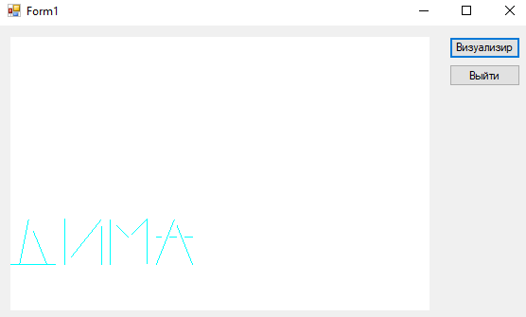

Функция:

a = 0, b = 6, n = 35

Построенная функция

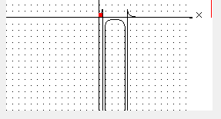

// вычисления всех значений y для x, принадлежащего промежутку от a=0 до b=6, с шагом в 0.01f

for (x = 0; x < 6; x += 0.1f)

{

y = 1 / (float)(Math.Pow(x - 2, 2) - x - 1);

Вывод 2D цветового треугольника

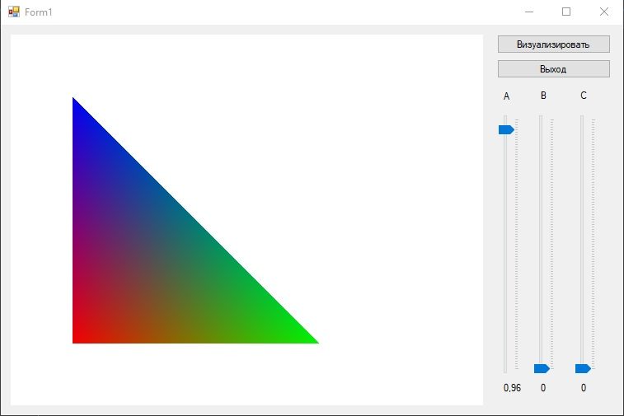

**Выводы**

Изучил принципов инициализация OpenGL и визуализация объектов при разработке приложений в C#.